**Memoria Imagen**

Proyecto Glocal Island

**Centro Educativo:** Escuela Virgen de Guadalupe

**Ciclo Formativo:** Desarrollo de Aplicaciones Web

**Curso:** 2020-2021

**Grupo:** Glocal Guadalupe

**Alumnos:** Juan Manuel Rincón Navarro

1. Abro el Adobe Illustrator y empiezo un nuevo proyecto.
2. Creo un círculo que delimitará mi icono.

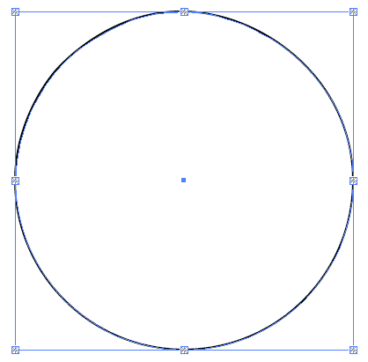

1. Creo una línea recta en la parte superior del círculo y la modifico ondeándola con la herramienta de curvatura.
2. Creo otra línea recta en la parte inferior del círculo y la modifico ondeándola con la herramienta de curvatura.

Con la herramienta de “bote de pintura interactiva” pintamos las distintas partes en las que hemos dividido el círculo. Para ello seleccionamos los trazos que intervienen en el espacio a pintar con Shift + Ctrl + Click Izq.

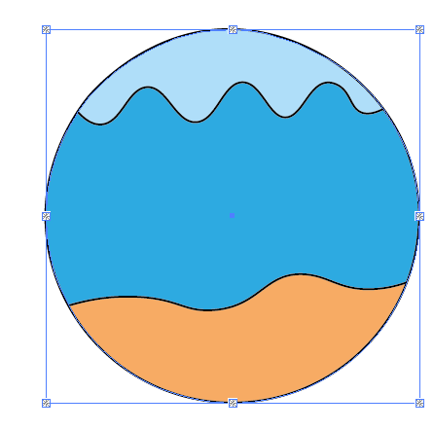

Con los vectores de pompas, alga y pez que me he descargado los introduzco a mi archivo y los coloco en el icono.

Después exportamos en png.

